usbkey安装方法
- 插入uk ，我的电脑里会显示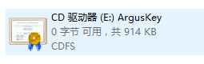
- 双击打开会提示安装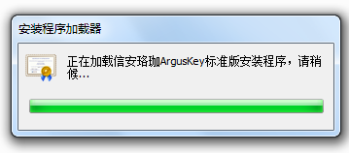
- 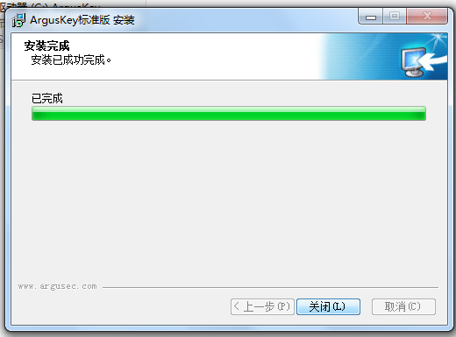
- 电脑右下角会显示证书工具图标
- 双击打开管理工具
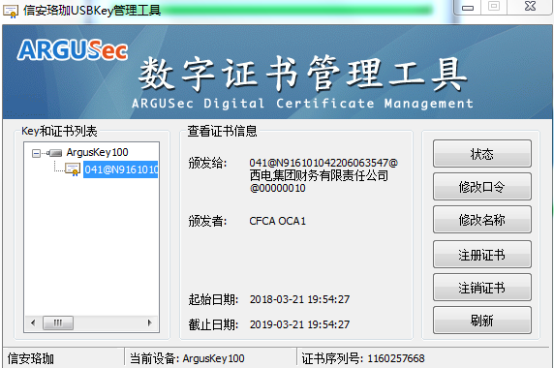
- 修改口令初始密码123456
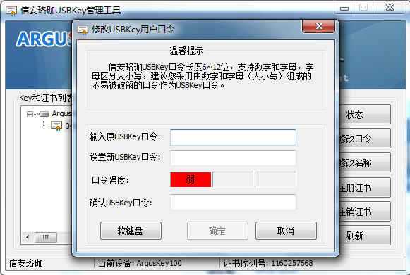
- uk驱动安装完成
- 下载控件http://www.xdcwgs.com/cwgs/xdcs/upfile/kj.exe
- 安装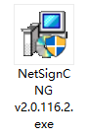，点下一步，完成。
- ie9以上浏览器设置兼容性设置，打开浏览器-工具-兼容性视图设置，添加网站地址：124.115.229.145
